CNAS认证机构、实验室、检查机构认可年报
发布单位：中国合格评定国家认可委员会（CNAS）秘书处
发布日期：2009年4月30日
截至2009年4月30日，CNAS认可各类认证机构、实验室及检查机构三大门类共计十四个领域的3870家机构，其中，累计认可各类认证机构124家，认证机构领域总计331个，涉及业务范围类型8131个；累计认可实验室3609家，其中检测实验室3052家、校准实验室482家、医学实验室33家、生物安全实验室24家、标准物质生产者3家、能力验证提供者15家；累计认可检查机构137家。截至2009年4月30日，累计暂停各类机构的认可资格270家，其中认证机构30家、实验室226家、检查机构14家；累计撤销各类机构的认可资格196家，其中认证机构22家、实验室166家、检查机构8家；累计注销各类机构的认可资格178家，其中认证机构12家、实验室162家、检查机构4家。

认可的认证机构统计信息

截至2009年4月30日

领域 |  |  |  | 数量 | 业务范围类型 | 分支机构
认  证  机  构 | 1 | 质量管理体系（QMS）认证 |  | 80 | 2098 | 96
认  证  机  构 | 1 | TL9000认证 |  | 4 | 14
认  证  机  构 | 1 | 中国共产党基层组织质量管理体系认证 |  | 8 | 8
认  证  机  构 | 2 | 环境管理体系（EMS）认证 |  | 71 | 1620 | 49
认  证  机  构 | 3 | 职业健康安全管理体系（OHSMS）认证 |  | 67 | 1817 | 40
认  证  机  构 | 4 | 食品安全管理体系（FSMS）认证 |  | 25 | 205 | 33
认  证  机  构 | 5 | 信息安全管理体系（ISMS）认证 |  | 1 | 4
认  证  机  构 | 6 | 产品认证 |  | 71 | 2358 | 12
认  证  机  构 | 6 | 其中 | 常规产品认证 | 35 | 2284 | 12
认  证  机  构 | 6 | 其中 | 服务认证 | 1 | 1
认  证  机  构 | 6 | 其中 | 良好农业规范（GAP）认证 | 13 | 22
认  证  机  构 | 6 | 其中 | 有机产品认证 | 22 | 51
认  证  机  构 | 7 | 软件过程及能力成熟度评估（SPCA） |  | 3 | 5
认  证  机  构 | 8 | 人员认证 |  | 1 | 2
认证机构总计：124  其中产品认证机构总计：57 |  |  |  | 认证机构领域数量合计：331 | 认证机构业务范围类型  合计：8131  其中管理体系认证机构业务范围类型合计：5766 | 合计：230

暂停、撤销与注销机构认可资格统计信息

2002年7月至2009年4月30日
序号 | 机构 | 暂停 | 撤销 | 注销
1 | 认证机构 | 30 | 22 | 12
2 | 实验室 | 226 | 166 | 162
3 | 检查机构 | 14 | 8 | 4
 | 总 计 | 270 | 196 | 178

CNAS认可的认证机构认证领域分布图

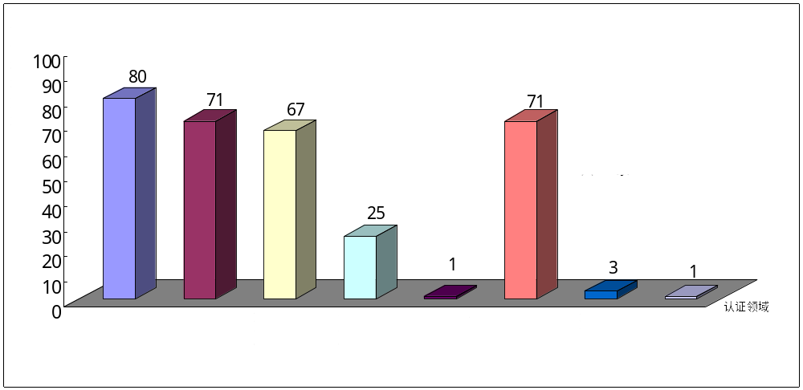

CNAS认可的认证机构地域分布图

